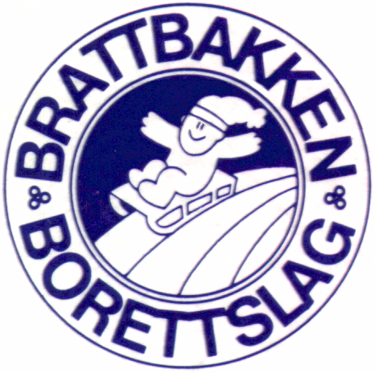

RETNINGSLINJER VED LEIE AV BRATTBAKKSTUA

Brattbakkstua er et kombinert styrerom og stue til feiring av bursdager, barnedåp, konfirmasjon o.l. Det skal ikke nytes alkohol.
Det er ca. 22 sitteplasser. Stua og kjøkken har det meste av utstyr. Brattbakkstua leies ut til beboere i borettslaget. Prisen for leien er kr 700,- + et depositum på
kr 700,-. Depositumet blir tilbakebetalt når nøkkelen til stua er levert tilbake til kontoret.

Til info:
- Bestilling av Brattbakkstua skjer til kontoret i kontortiden
på tlf: 94 15 67 23.
- Nøkkel til stua blir utlevert fra kontoret når leie og depositum er innbetalt.
- Leietaker kan møblere slik de måtte ønske, men alt skal plasseres tilbake til sin faste plass.
- Alt dekketøy og bestikk skal vaskes i oppvaskmaskinen og settes på plass.
- Blir noe knust eller ødelagt på annen måte, skal det gis beskjed til kontoret og kostnaden blir trukket fra på depositumet.
- Søppel settes ut i søppeldunkene som er på utsiden av bygget.
- På gulvene skal bøsset sopes opp med kost og feiebrett.
- Alt skal være ryddet på plass samme dag som arrangementet avsluttes.
- Før lokalet forlates skal man påse at alle dører og vinduer er låst.
- Nøkkel skal leveres tilbake maks to dager etter arrangementet.

Dato/sted: Underskrift leietaker:

______________________ _________________________

